上海理工大学管理学院会议室预约系统使用说明
- 校园网状态下，电脑端和手机端均可直接经学院主页链接（位于学院网站标题栏位置）访问。账号为工号，密码默认为123123。请大家登录后及时修改密码。
- 非校园网状态，电脑端请先登录VPN，网址：vpn.usst.edu.cn。
- 打开页面后，点击下图红色标识按钮，下载VPN安装程序。
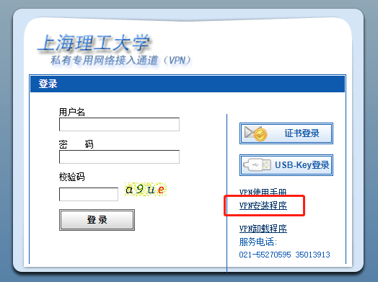
- 安装后，登录VPN（用户名、密码与信息门户账户一致），再通过学院主页的预约系统链接进入。
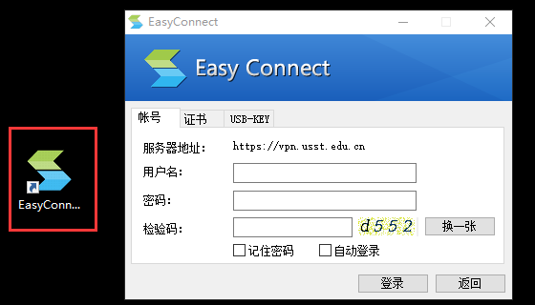
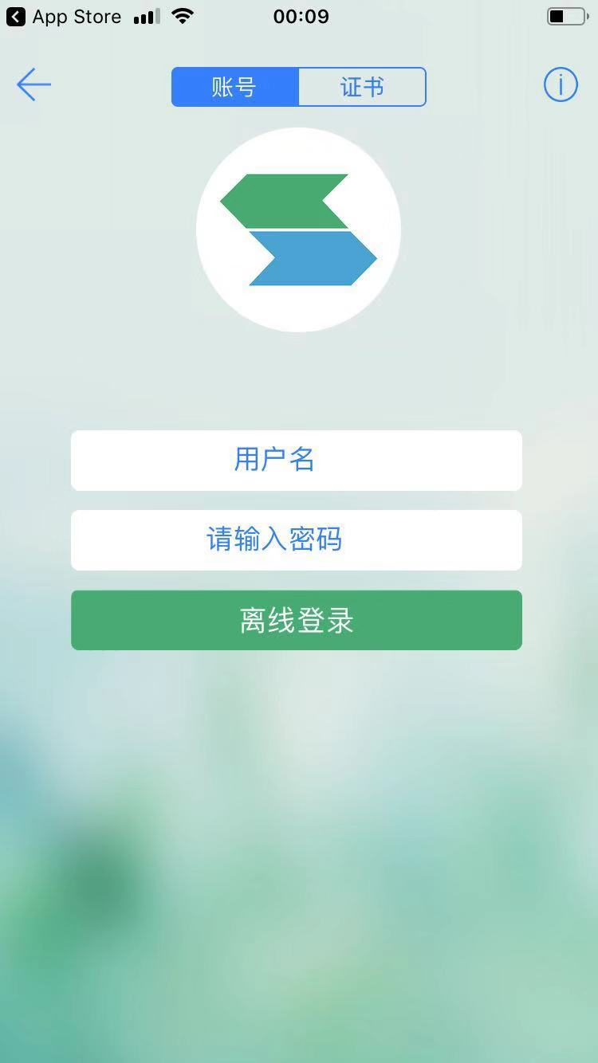
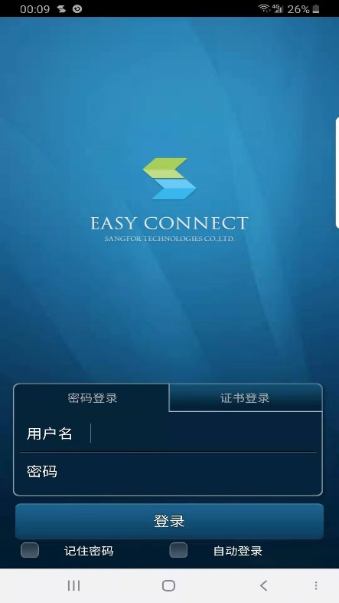
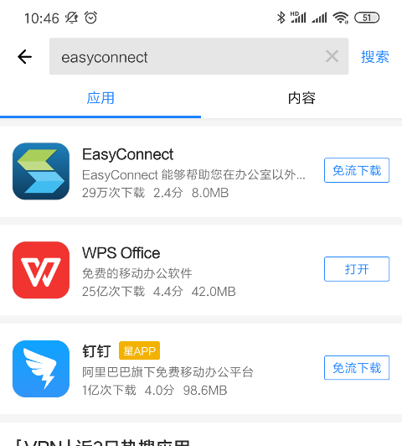
- 非校园网状态，手机端IOS系统，先通过Apple Store下载VPN程序Easy Connect；手机端Android系统，先通过应用商店（应用宝）下载VPN程序Easy Connect。打开软件后，地址填写vpn.usst.edu.cn。用户名和密码与信息门户账户一致。
- 预约系统相关功能
- 首页
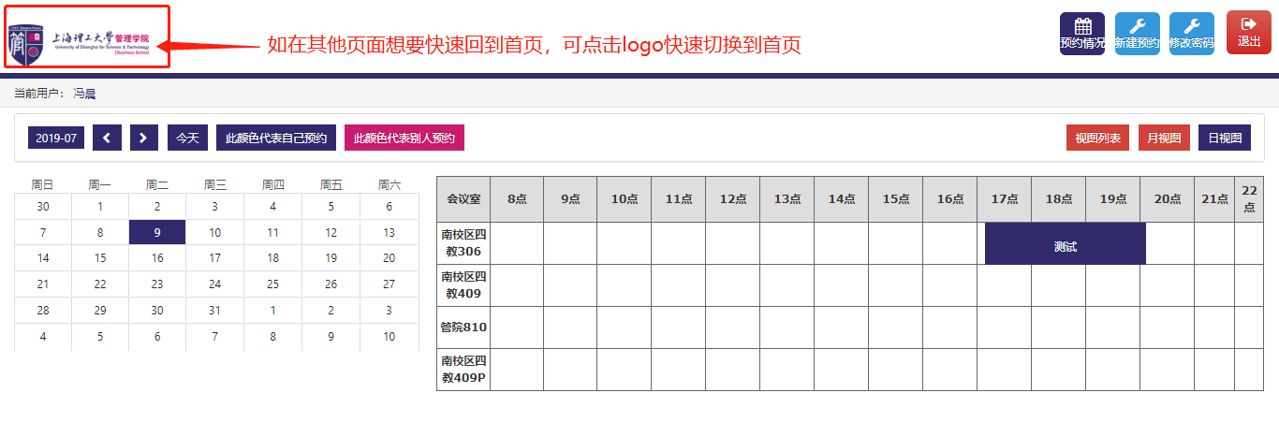
- 新建预约（点击“新建预约”按钮）
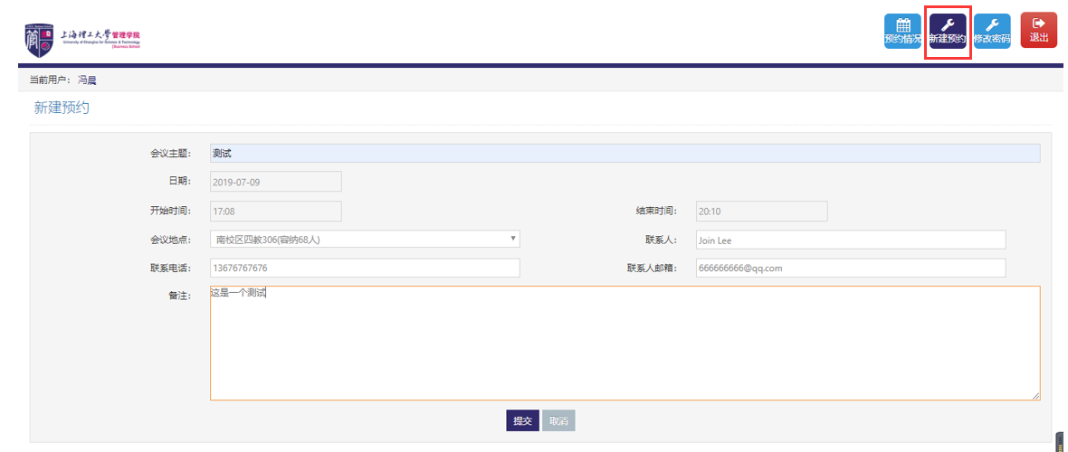
- 预约记录
- 日视图
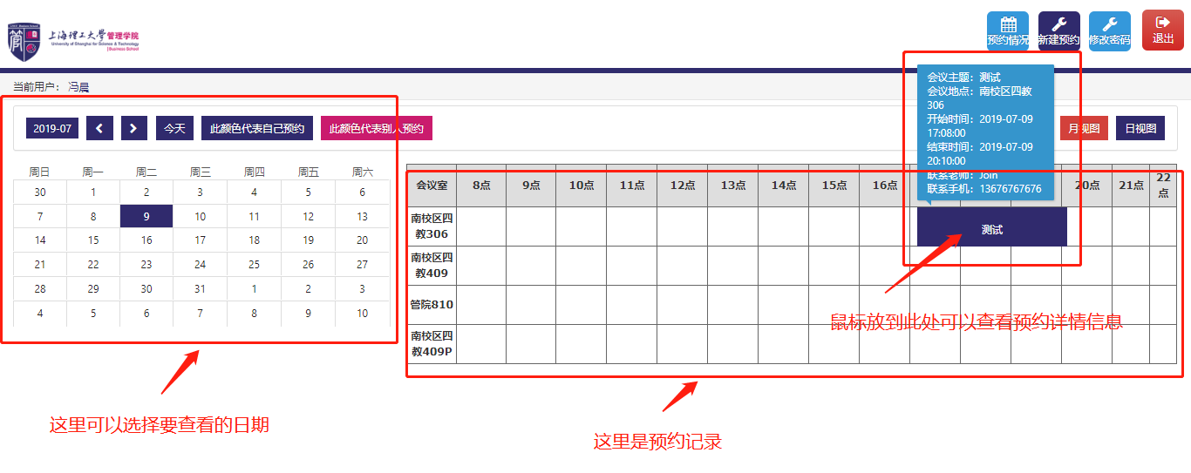
- 月视图
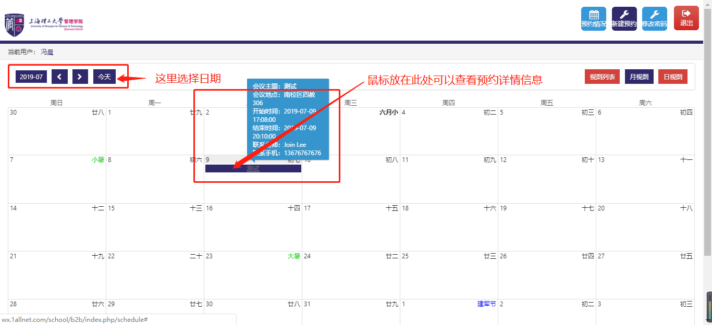
- 视图列表
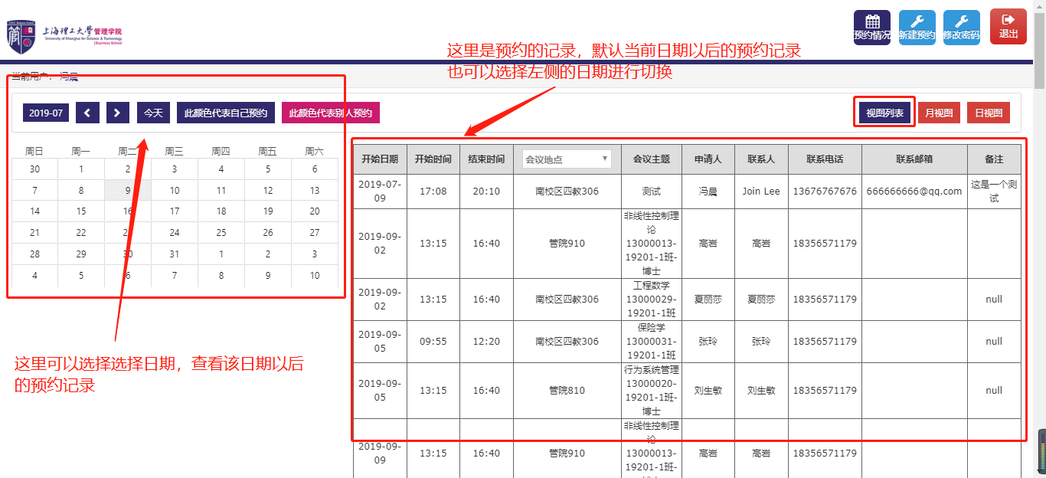
- 预约详情页面
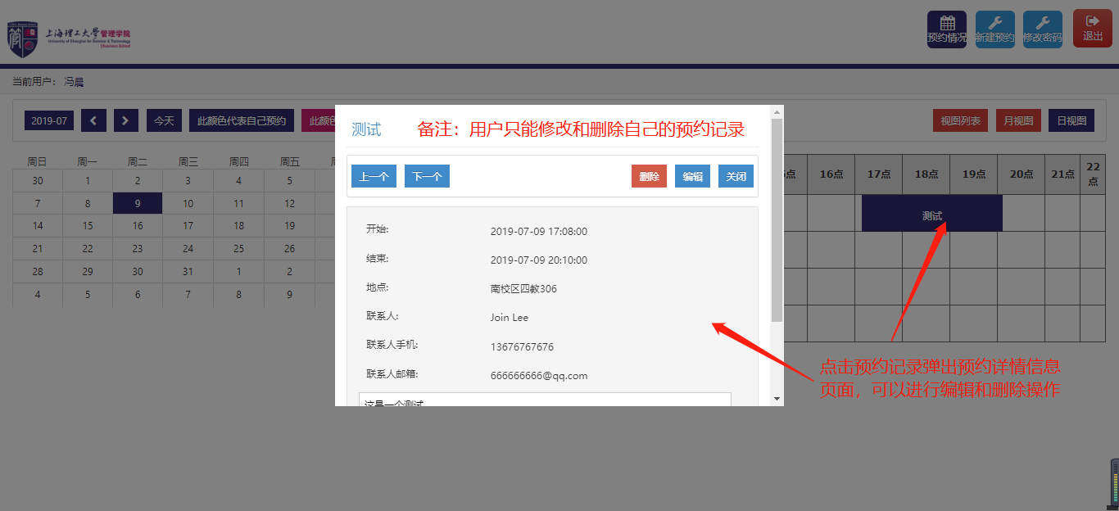
- 编辑
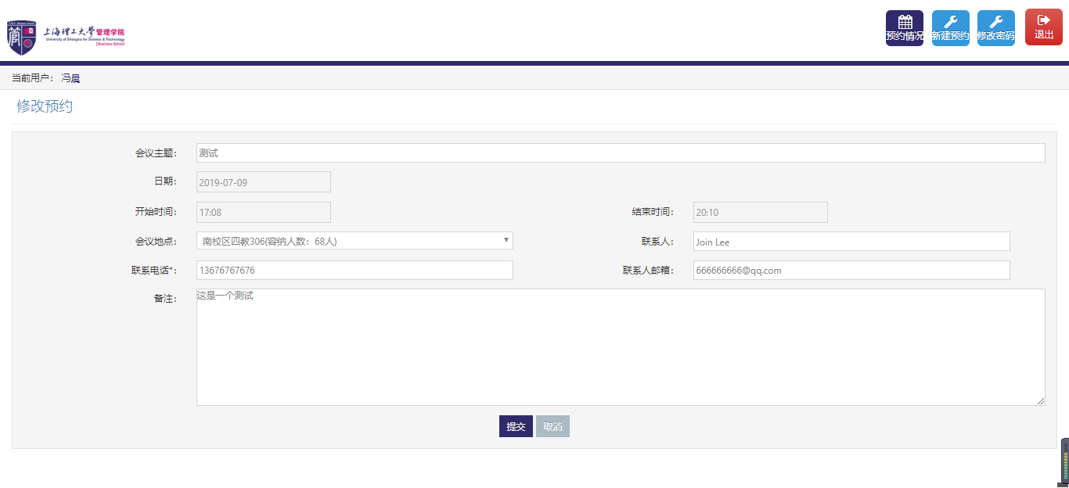
- 修改登录密码（点击“修改密码”按钮可进行密码修改）
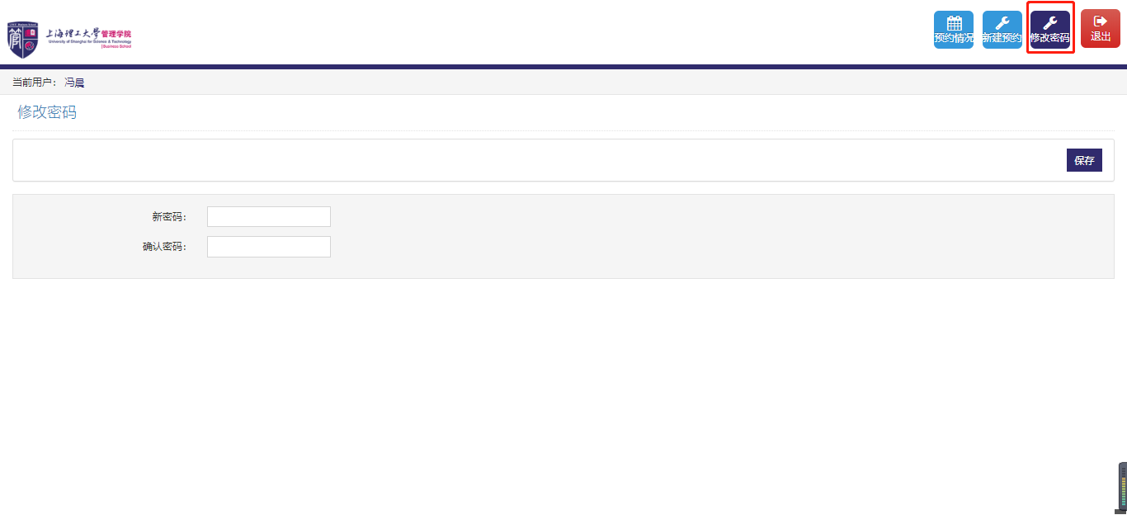
- 退出登录（点击“退出”可进行退出登录的操作）
